1 b

NEHEMIAH

Bagaimana Melakukan Hal-hal Besar

Pelatihan & Pelipatgandaan


Anda sangat ingin melayani Tuhan dan melakukan hal-hal besar bagiNya, bukan?

Saya harap pelajaran singkat tentang Nehemiah ini akan memberi semangat kepada anda.

Tantangan


Dalam tahun 586 seb.M. Raja
Nebukhadnezar menghancurkan
kota Yerusalem, dan membawa
para pangeran Yahudi sebagai
tahanan. Meskipun begitu, seperti
yang dijanjikan oleh Allah, Kerajaan Babel runtuh, dan bangsa Persia yang menang mengijinkan bangsa Allah kembali ke negeri mereka. Namun, meski mereka telah kembali selama hampir 100 tahun, Yerusalem tetap tinggal puing-puing.

Nehemiah masih ada di Persia, sebagai penanggung jawab minuman bagi Raja ketika kerabatnya, Hanani, datang.

Mereka yang bertahan hidup di pengasingan dan kembali ke propinsi berada dalam kesulitan besar dan malu. Tembok Yerusalem telah runtuh dan gerbang-gerbangnya habis dimakan api.
.

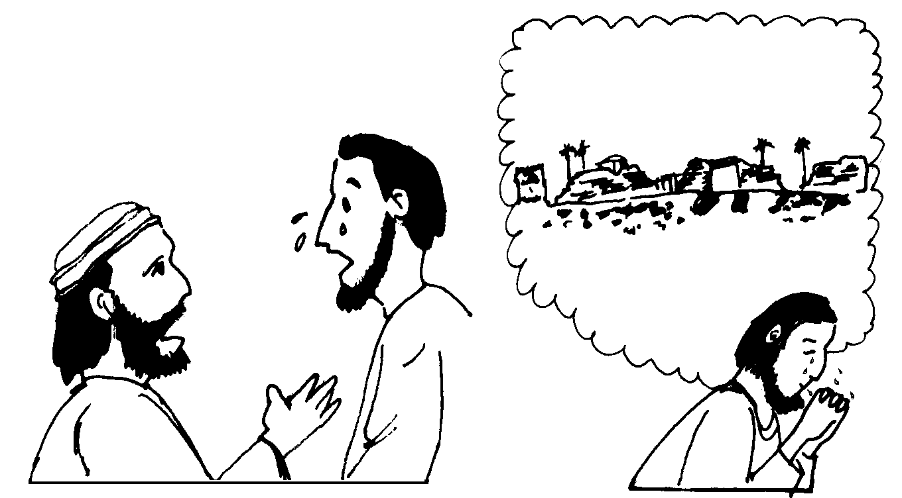

Nehemia dan visinya.

Kondisi Yerusalem mengguncang batin Nehemiah. Ia meratap dengan sedih, berkabung dan berdoa kepada Tuhan.

“Tuhan, Allah semesta langit, Allah yang maha besar dan dahsyat, yang berpegang pada perjanjian dan kasihsetiaNya terhadap orang yang kasih kepadaNya dan tetap mengikuti perintah-perintahNya, berilah telingaMu dan bukalah mataMu dan dengarkanlah doa hambaMu yang sekarang kupanjatkan ke hadiratMu siang dan malam bagi orang Israel, hamba-hambaMu itu, dengan mengaku segala dosa yang kami orang Israel telah lakukan terhadapMu. Juga aku dan kaum keluargaku telah bernuat dosa. Kami telah sangat bersalah terhadapMu dan tidak mengikuti
perintah-perintah, ketetapan-ketetapan dan peraturan-peraturan yang telah Kauperintahkan kepada Musa , hambaMu itu.
.
Ingatlah akan firman yang Kaupesan kepada Musa, hambaMu itu, yakni: “Bila kamu berubah setia, kamu akan Kucerai-beraikan di antara bangsa-bangsa. Tetapi bila kamu berbalik kepadaKu dan tetap mengikuti perintah-perintahKu, serta melakukannya, maka sekalipun orang-orang buanganmu ada di ujung langit, akan Kukumpulkan mereka kembali dan Kubawa ke tempat yang Kupilih untuk membuat namaKu diam di sana.

Bukankah mereka ini hamba-hambaMu dan umatMu yang telah Kaubebaskan dengan kekuatanMu yang besar dan dengan tanganMu yang kuat?. Ya Tuhan, berilah telinga kepada doa hamba-hambaMu yang rela takut akan namaMu, dan biarlah hambaMu berhasil hari ini dan mendapat belas kasihan dari orang ini.” (Neh.1:5-11).
Beberapa bulan kemudian, Allah memberi Nehemiah kesempatan.
Kau tampak sedih. Ada apa? Kau tidak kelihatan sakit, kalau begitu pasti kau punya masalah.

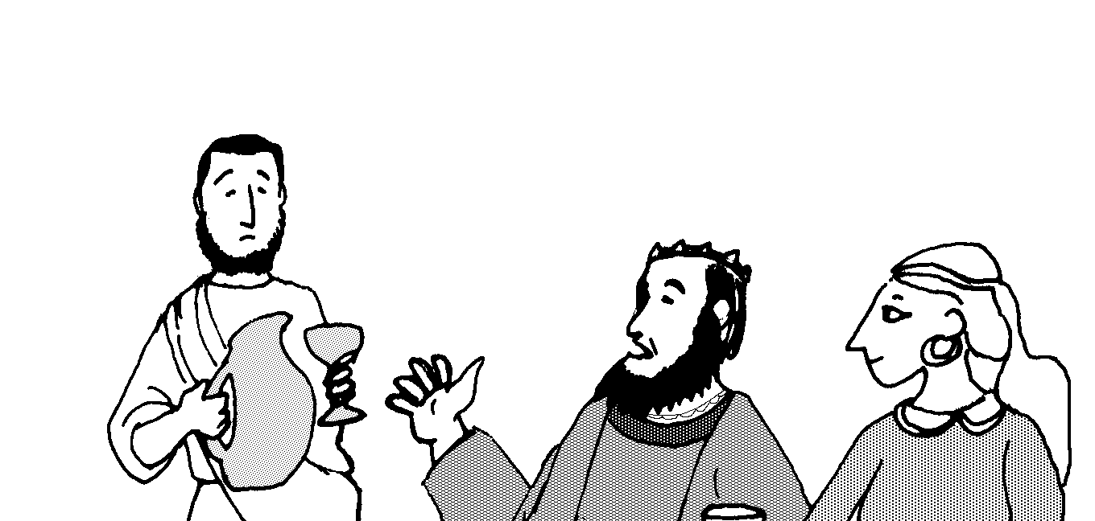
.

Nehemiah merasa amat takut tetapi menjawab raja……..
Hidup raja untuk selamanya. Bagaimana hamba tidak sedih jika kota tempat nenek moyang hamba dikubur telah menjadi reruntuhan dan pintu-pintu gerbangnya habis dimakan api?

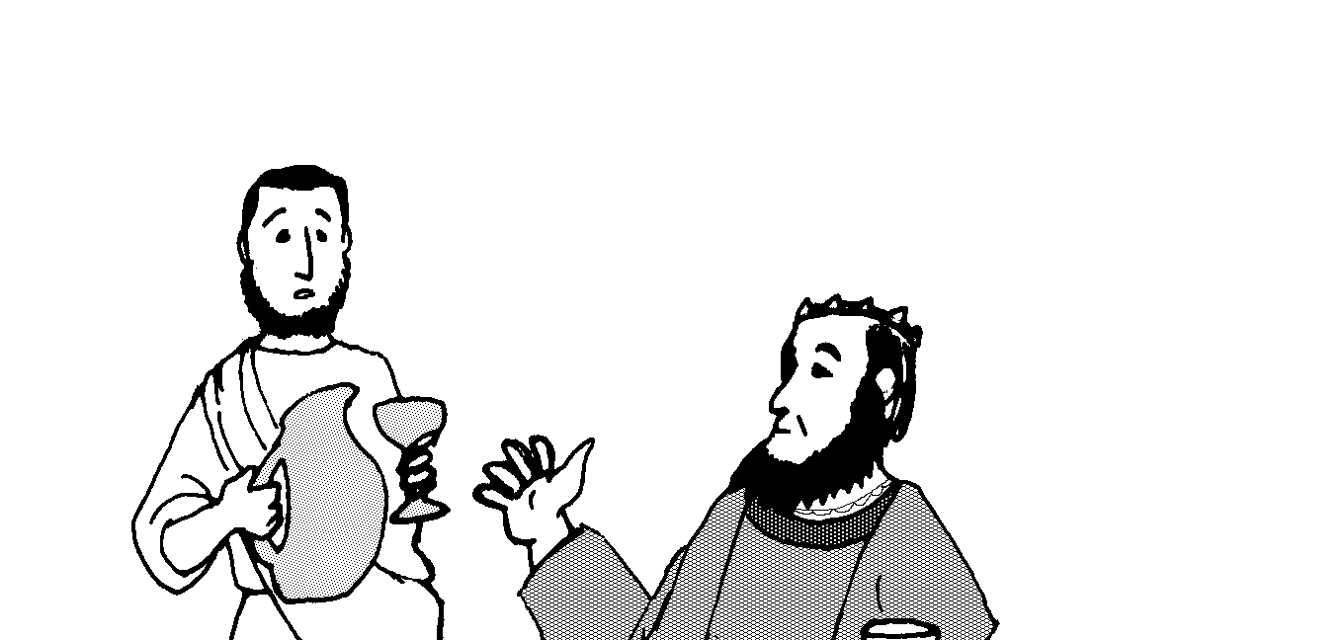

Jika raja menganggap
baik dan berkenan,
utuslah hambamu ini pergi ke kota di Yudea ke
tempat nenek moyangku untuk membangunnya kembali.
Raja yang mempunyai
penilaian yang baik
tentang Nehemiah dan
percaya kepadanya,
bertanya: “Jadi, apa yang
kauinginkan ?” Nehemiah
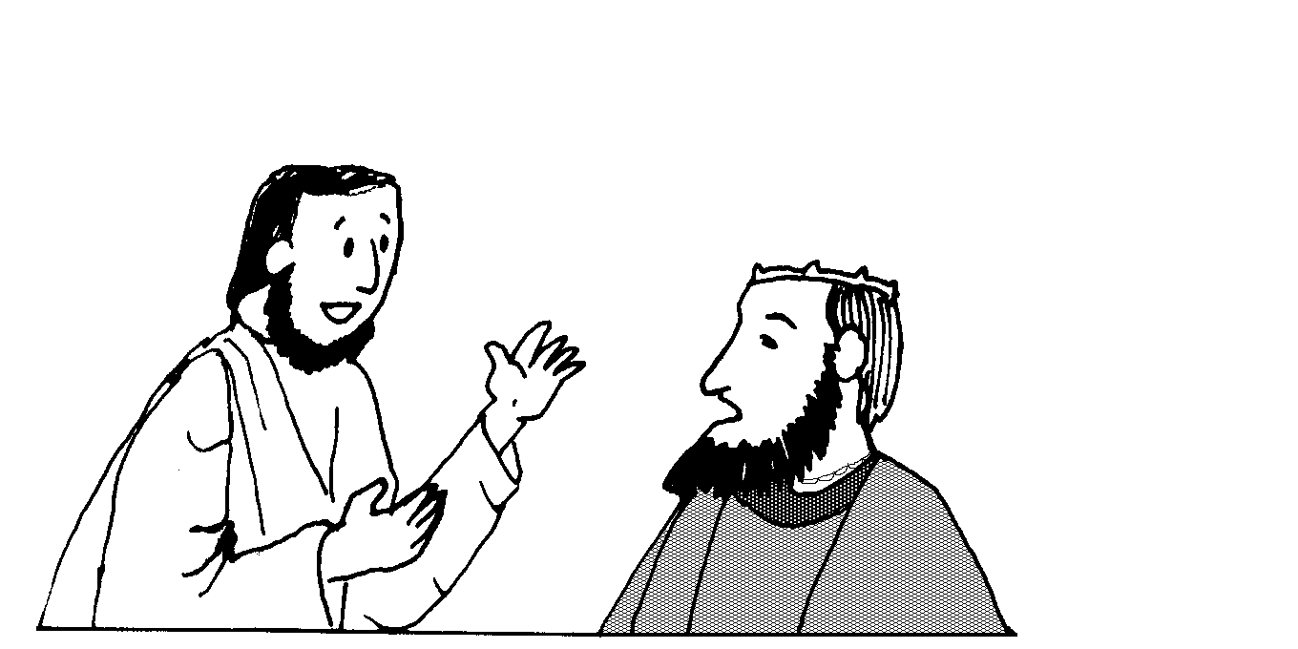
segera berdoa kepada
Tuhan, dan menjelaskan
visinya kepada raja.

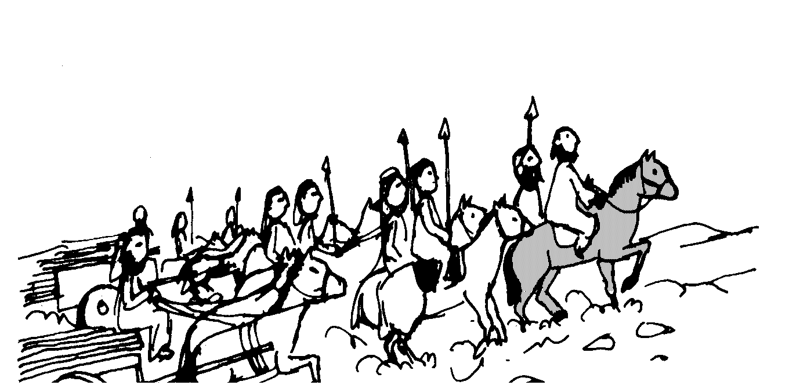
Nehemiah bersikap begitu meyakinkan sehingga raja menjadi setuju lalu memberinya surat-surat rekomendasi bagi para pejabat/gubernur, bahan-bahan bangunan dan pengawal bersenjata.

Pekerjaan

Sesampai mereka di Yerusalem, Nehemiah menemukan kota itu penuh gubuk kotor di antara reruntuhan. Suatu bencana yang hebat, dan di atas segalanya, rakyat telah dikalahkan dan ketakutan.

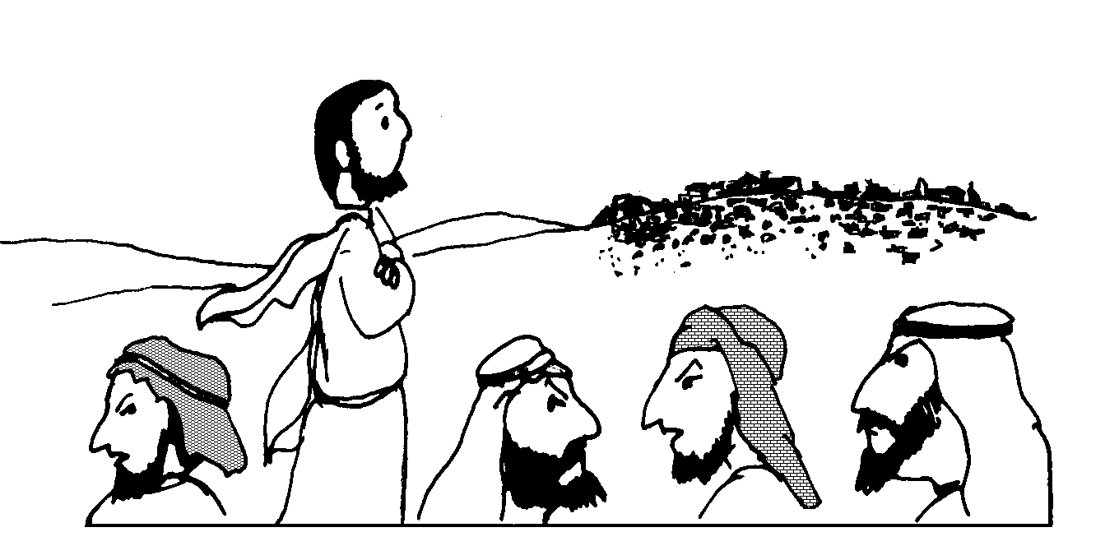
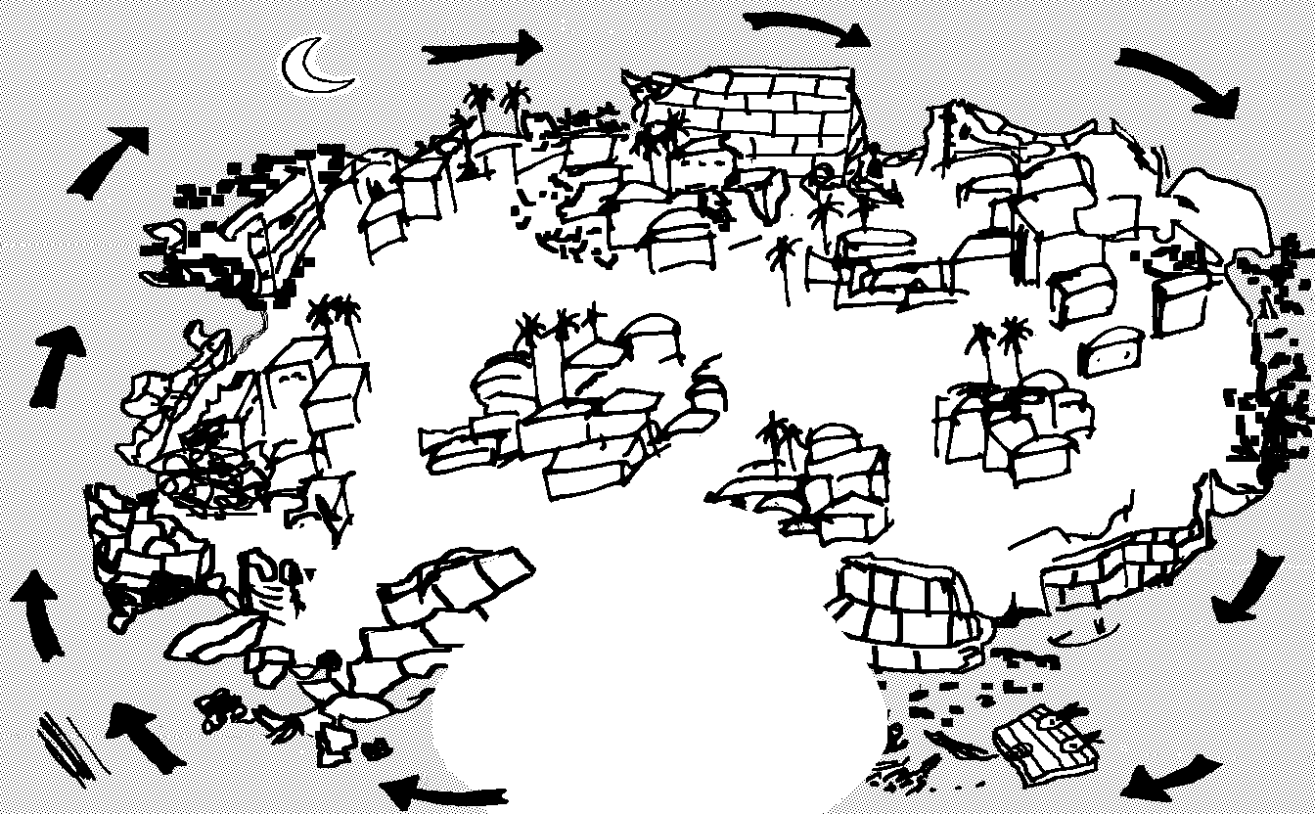
Nehemiah adalah seorang yang giat/dinamis tetapi juga berhati-hati. Itulah sebabnya ia memeriksa seluruh kota dengan seksama, dengan diam-diam pada malam hari.

Setelah mendapatkan perhitungan yang jelas tentang pekerjaan apa saja yang harus dilakukan dan membuat rencana yang matang, ia memusatkan perhatian kepada tujuan pertama: mendorong keberanian penduduk kota Yerusalem yang telah putus asa.
Kalian tahu apa yang kita hadapai; Yerusalem telah menjadi puing, gerbang-gerbangnya habis dimakan api. Ayo, kita bangun kembali tembok-tembok kota, maka kita tidak akan dipermalukan lagi.

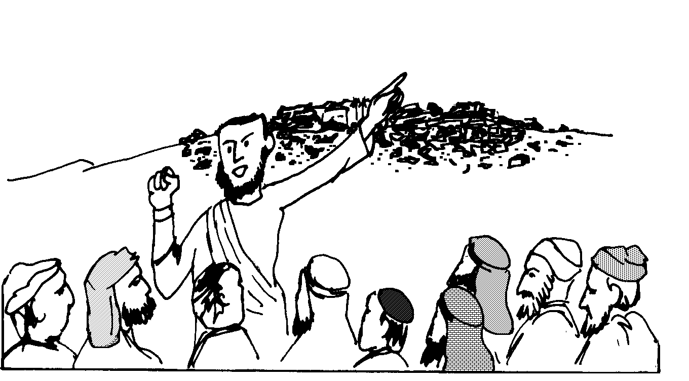

“Kuberitahukan kepada mereka betapa murah tangan Tuhan Allahku yang melindungi aku dan juga apa yang dikatakan raja kepadaku, berkatalah mereka: ”Kami siap untuk membangun!” Dan dengan sekuat tenaga mereka mulai melakukan perkerjaan yang baik itu. “ (Neh.2:18)
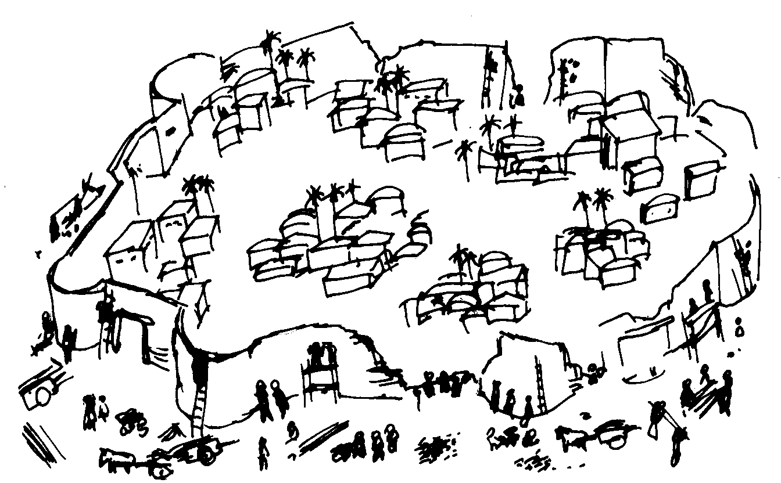
Setelah mendorong rakyat, ia menyuruh mereka bekerja. Ia mengerahkan semua orang, dengan semua sumber daya yang tersedia. Setiap kelompok bekerja di sektor kecil yang cocok bagi mereka, di depan tempat tinggal mereka. Semua bekerja; para imam, kaum
Lewi dan pedagang/pengusaha.
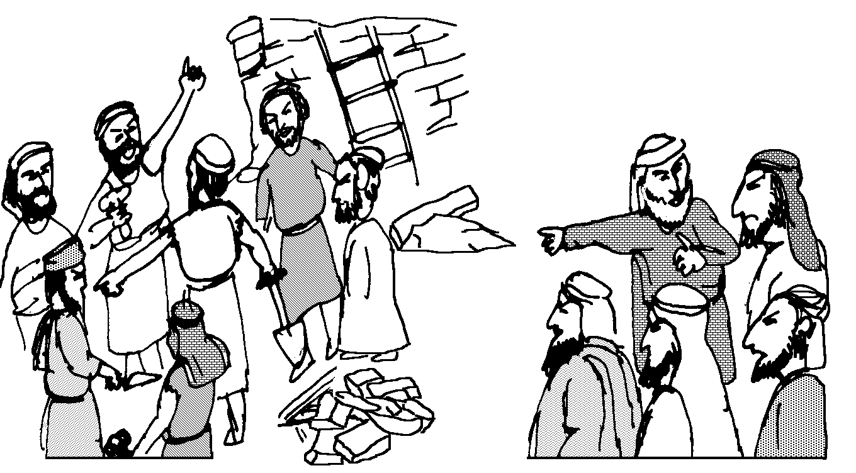

Kesulitan-kesulitan

Membangun kembali kota Yerusalem
tidaklah mudah; ada tantangan
dari para pangeran yang tidak
suka Yerusalem dibangun kembali.
Mereka mengancam akan menyerang
dan merusak pekerjaan itu.
Namun Nehemiah tidak pantang menyerah.

“Sejak hari itu sebagian dari pada anak buahku melakukan pekerjaan,dan sebagian yang lain memegang tombak, perisai, dan panah dan mengenakan baju zirah…..

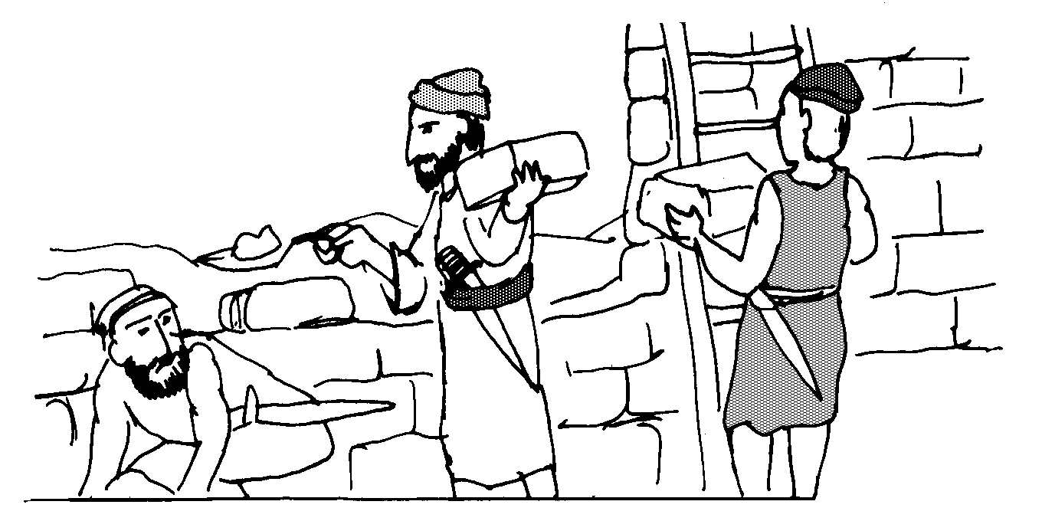
Orang-orang yang memikul dan mengangkut melakukan pekerjaannya dengan satu tangan dan tangan yang lain mereka memegang senjata. Setiap orang yang membangun bekerja dengan berikatkan pedang pada pinggangnya, dan di sampingku berdiri peniup sangkakala.” (Neh.4:16-18)

Tantangan bukan hanya datang dari luar; ada masalah juga di antara mereka sendiri. Beberapa orang Yahudi mengambil keuntungan dari orang-orang lain, mengambil milik mereka
sebagai jaminan ketika mereka
meminjamkan uang atau makanan.
Nehemiah menggugat kelakuan
mereka dan mereka menjawab:
”Itu akan kami kembalikan! Dan
kami tidak akan menuntut apa-apa
dari mereka. Kami akan lakukan
tepat seperti yang engkau
perintahkan.” (Neh.5:12)

Hasilnya

Maka, dengan segala daya dan keajaiban, apa yang tidak dibangun selama 100 tahun, berhasil dikerjakan dalam 52 hari, dan rakyat dengan gembira dan takjub bersyukur kepada Tuhan serta memuji apa yang telah mereka dapatkan.

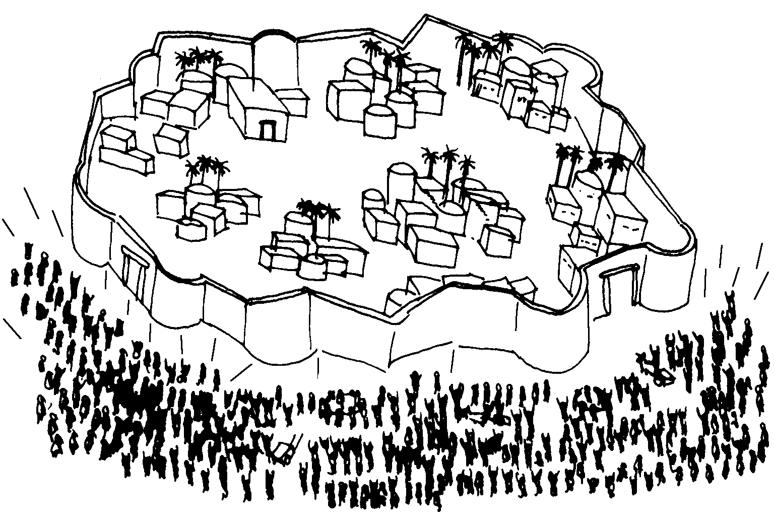

Seorang manusia, didorong oleh suatu tantangan yang dipersembahkan kepada Tuhan, berhasil mencapai
apa yang tak dapat dilakukan oleh orang-orang lain.
Berkat Allah

Karena pekerjaan Nehemiah berhasil, muncullah kebangkitan spiritual yang hebat.

Serentak berkumpullah seluruh rakyat di halaman di depan pintu gerbang Air. Mereka meminta kepada Ezra, ahli kitab itu, supaya ia membawa Kitab Taurat Musa, yakni kitab hukum yang diberikan TUHAN kepada Israel…. Ezra membuka kitab itu. Semua orang bisa melihatnya karena ia berdiri di atas mereka; dan ketika ia membukanya, semua orang berdiri. Ezra memuji Allah, Tuhan yang maha besar; semua orang mengangkat tangan dan menjawab: “Amin! Amin!”. Kemudian mereka menunduk dan menyembah Allah dengan wajah mereka di tanah. Sementara mereka tetap berdiri di sana, mereka membaca Kitab Taurat Tuhan selama seperempat hari, dan seperempat hari lagi mereka mengucapkan pengakuan dosa serta sujud menyembah Tuhan, Allah mereka. (Neh.8:1,5,6; 9:3)

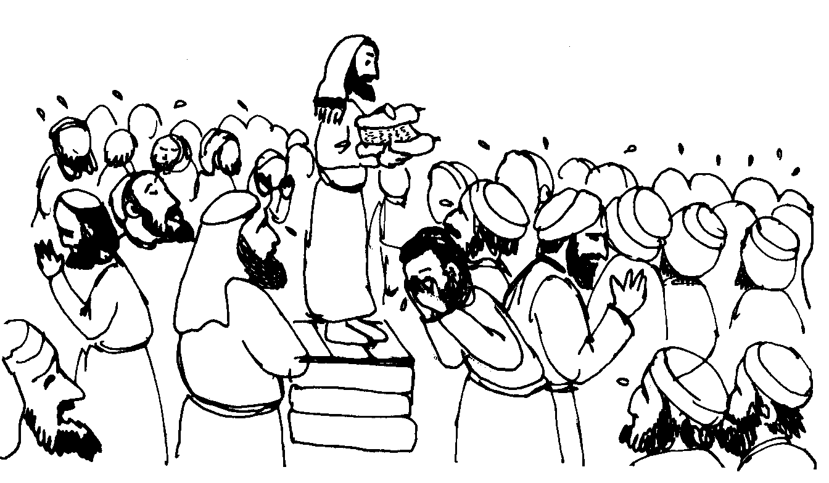
Kebangkitan kembali ini mengawali perubahan-perubahan sosial dan membawa berkat Tuhan bagi semua orang. Semuanya hanya karena seseorang telah mendengar suara Tuhan dan bertekad dirinya untuk melayaniNya dengan segala kekuatannya.

Apakah anda ingin mengikuti contohnya ?

Nehemiah itu mentakjubkan, bukan ?. Saya anjurkan untuk memperhatikan bagian Kitab Suci ini (Kitab Nehemiah). Lalu, prinsip-prinsip apa yang dapat kita pelajari darinya, agar kita pun dapat melakukan hal-hal besar bagi Tuhan ?.

- Nehemiah memperkenalkan dirinya dalam karya Tuhan.

Banyak orang lain juga tahu keadaan kota Yerusalem, tetapi hanya Nehemiah yang peduli, merasa malu dan menyiapkan diri untuk melakukan sesuatu baginya.
- Apakah anda mempunyai kerinduan semacam ini untuk pelayanan Tuhan ?______

- Tantangan apa yang membakar hati anda ?.

- Nehemiah menyerahkan keadaan itu kepada Allah.

Nehemiah tidak bertindak karena dorongan hati; ia menyerahkan kesedihannya yang dalam kepada Allah. Sambil berlutut dan menangis, ia berdoa dan Tuhan membakar hatinya dengan visi untuk membangun kembali Yerusalem.

Apakah anda juga menyerahkan visi anda yang penuh tantangan dengan cara ini kepada Tuhan ?_____________

- Nehemiah memiliki target yang jelas dan dapat dicapai.

“Di hadapan Tuhan, saya mempunyai kewajiban untuk membangun kembali tembok-tembok kota Yerusalem” adalah tujuannya, dan walaupun sulit tetap mungkin untuk dilakukan. Sejak itu, gagasan tersebut terus menjadi tujuan hidupnya.

Betapa banyak prestasi menjadi hilang karena tak ada target yang jelas, atau sasaran yang bisa dicapai!

- Manakah sasaran di bawah ini yang jelas dan dapat dicapai?
Seorang penggembala yang berkata :

___ saya ingin menjangkau dunia untuk Kristus
___ saya ingin melayani Tuhan
___ saya ingin membentuk tiga kelompok rumah di tiga daerah
yang berdekatan yang belum ada Jemaat.

- Apa tujuan anda dalam pekerjaan anda?

- Jelaskah tujuan itu ?
d. Dapatkah tujuan itu dicapai ?

- Nehemiah setia dalam hal-hal kecil.

Yesus telah berkata:” Siapa yang dapat dipercaya dalam perkara kecil juga dipercaya dalam perkara besar”, dan inilah yang terjadi pada Nehemiah.
Sebagai umat Allah, Nehemiah juga mempunyai pekerjaan sekular. Ia menggunakan talentanya dan membentuk karakternya hingga berhasil menjadi penanggung jawab minuman raja, suatu pekerjaan yang diberikan oleh raja hanya kepada orang yang sungguh dipercaya, pada jaman ketika racun dipakai sebagai senjata politik.

Nehemiah adalah seorang pegawai yang begitu baik, sehingga ketika ia menyatakan keinginannya, raja memberikan semua bantuan yang diperlukannya.

Berapa banyak orang yang ingin mencapai hal-hal besar, tetapi gagal karena tidak tekun pada apa yang sedang mereka kerjakan ?

a. Tekunkah anda pada apa yang sedang anda kerjakan ? _____

b. Berjuangkah anda untuk kemajuan/peningkatan ? _____

c. Apakah yang harus anda lakukan untuk meningkatkan aspek ini
dalam kehidupan anda ? _________________________________
_____________________________________________________

Jika anda tidak setia dalam hal-hal kecil, Tuhan tidak akan memanggil anda untuk hal-hal yang lebih besar..

- Nehemiah membuat rencana dengan seksama dan memanfaatkan kesempatan-kesempatan secara bijaksana.
Ketika akhirnya kesempatan untuk berbicara dengan raja tiba,
Nehemiah dengan tepat menyatakan apa yang dikehendakinya.

Ia secara sekaligus mendapat dari raja:
- ijin untuk pergi
- surat-surat rekomendasi
- kayu/bahan bangunan untuk pembangunan kembali
- pasukan pengawal bersenjata

Dan ini jelas bukan daftar yang disusun pada saat/menit terakhir.
Selanjutnya, setibanya di Yerusalem, Nehemiah tidak bingung
untuk memulai pekerjaannya:
- ia bersikap tenang dan menunggu tiga hari
- ia bersikap hati-hati, pergi ke luar diam-diam pada malam hari
- ia cermat, memeriksa sendiri semuanya secara terperinci.

- Apakah anda membuat analisa yang cermat tentang situasi anda? ____________________________________________

- Apakah yang anda perlukan untuk melaksanakan tugas anda ?

- Apakah rencana-rencana anda untuk mencapai sasaran anda ?.

6. Nehemiah menyemangati dan mengerahkan para pengikutnya.

Seorang pemimpin yang baik mencapai tujuan-tujuannya melalui
orang-orang lain. Ia mendapatkannya dengan cara memberi semangat
kepada mereka, memberikan kepada mereka bagian-bagian tugas
yang dapat mereka kerjakan.

Dihadapkan pada kepribadian Nehemiah yang dinamis, rakyat
mengikutinya dengan penuh semangat, dan setiap orang membangun
bagian tembok di depan tempat tinggal mereka sendiri.

- Apakah anda hanya suka main perintah saja , ataukah anda dapat memberi semangat kepada para pengikut anda ? _______

- Apakah yang anda lakukan untuk membagikan tanggungjawab
secara efektif ?

7. Nehemiah gigih dalam kemalangan.

Seorang pemimpin yang baik tidak menyerah bila menemui
kesulitan. Nehemiah terus diganggu baik di dalam maupun di luar
kota, tetapi dapat mempertahankan visi, energi serta
pengabdiannya kepada tugas.

Yesus berkata “Setiap orang yang siap untuk membajak tetapi
menoleh ke belakang, tidak layak untuk Kerajaan Allah”
(Luk.9:62).

Dalam pekerjaan, apakah anda gigih sampai akhir ?.

Jika Allah memanggil anda, dan anda mengikuti ke tujuh prinsip seperti yang ditekuni Nehemiah, anda akan dapat melakukan hal-hal besar bagi Tuhan.

Semoga Allahmemberkati anda dalam pelayanan anda!

